GROHE 5-L-Wannenkombin. Atrio Private C. 25224 für Hebelgriffe supersteel

GROHE

Eigenschaften

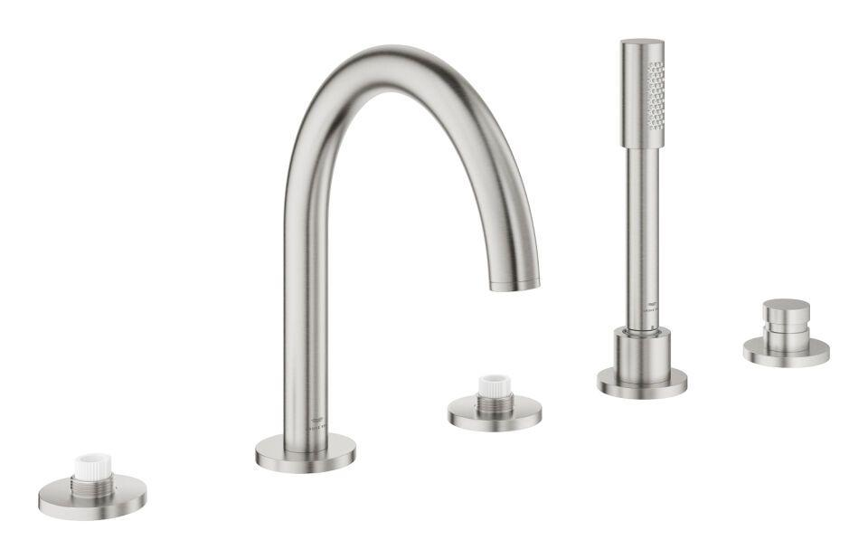

HAN:

25224DC0

Ausführung

Aufbauteil

Farbton

silber

Oberfläche

Sonstige

Werkstoff

Messing

Einbautiefe (mm)

0,00

Anschluss

Schlauch (Verschraubung)

Ausführung der Temperaturregelung

manuelle Bedienung

Rückflusssicherung nach EN 1717

EB

Volumenstromklasse

B

Anzahl ausgehende Anschlüsse

2,00

max. Vorlauftemperatur (°C)

70,00

Max. tap capacity (at 300 kPa)

21.5

Temperature limit retrofittable

false

Type of grip

zweigriffig

Type approval according to BBR/EKS

false